Voraussetzungen
Die folgende Software muss auf dem System installiert sein:
- JRE 1.4.2 oder höher
- Eclipse 3.1.x
- EMF 2.0.2 oder höher (EMF ist ein Subproject von Eclipse)

Als Betriebssystem kommen alle Betriebssysteme in Frage, auf denen Eclipse läuft, also insbesondere Windows und Linux.

Installation aus dem ZipFile
Zipfile in das Eclipse-Root-Verzeichnis entpacken. Eclipse (neu) starten. Fertig.
In der Java-Perspektive, die auch zum Modellieren der Klassen verwendet wird, sollten nun fünf neue Symbole in der Toolbar erscheinen. Darüber hinaus sollte sich in die Produktdefinitions-Perspektive wechseln lassen, z. B. Über Window->OpenPerspektive->Other
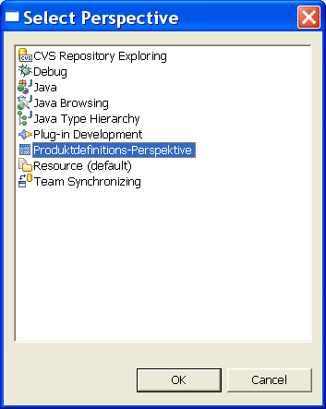
Sollten die FaktorIPS Symbole nicht in der Toolbar auftauchen bzw. die Perspektive nicht in der Liste auftauchen, ist wahrscheinlich EMF nicht installiert oder das FaktorIPS Plugin ist nicht aktiviert. Dies kann man wie folgt prüfen:
Aufruf des Menüpunktes Help->Software Updates->Manage Configuration.
Den Baum in Treeview aufklappen. In der Liste der installierten Features sind bei korrekter Installation EMF und FaktorIPS zu sehen (s. Abb.)
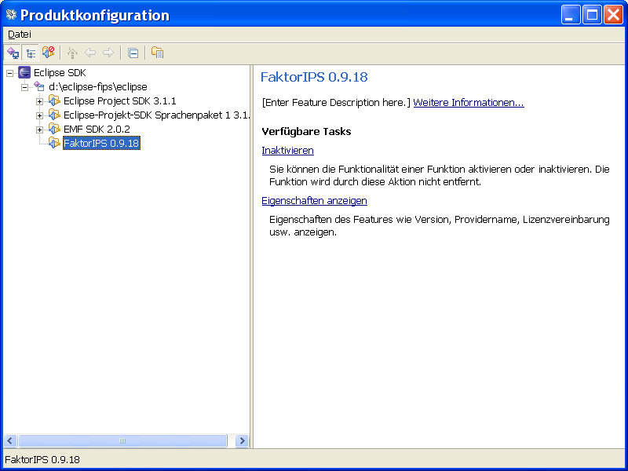
Ist dies nicht der Fall muss man sichc nun auch die Features anzeigen lassen, die disabled sind (Dritter Button in der Toobar). Ist nun EMF oder/und FaktorIPS nach dem Aufklappen des Treeviews mit dem disabled Symbol zu sehen, so können sie über das Kontextmenü enabled werden.

Installation von der Update Site
Ergänzen, sobald die Site online ist.

